PENGARUH KONSENTRASI 2,4 – DICHLOROPHENOXYACETIC ACID (2,4-D) TERHADAP INDUKSI KALUS TANAMAN SORGUM
(Sorghum bicolor (L.) Moench)

Effect of 2,4 – Dichloropheoxyacetic Acid (2,4-D) Consentration on Induction of
Sorghum Plant Callus (Sorghum bicolor (L.) Moench).

Muhammad Rizqi Maulana, Didik Pudji Restanto, dan Slameto

Program Studi Agroteknologi, Fakultas Pertanian, Universitas Jember,Jl. Kalimantan 37 Jember. 68121

Program Studi Agroteknologi, Fakultas Pertanian, Universitas Jember,Jl. Kalimantan 37 Jember. 68121
Muhammadrizqimaulana186@gmail.com

ABSTRAK
Rendahnya keragaman genetik dan produktivitas tanaman sorgum menjadi permasalahan dalam pengembangan tanaman sorgum. Oleh karena itu, dilakukan pendekatan bioteknologi terutama untuk mendapatkan tanaman transgenik. Pendekatan bioteknologi didukung oleh bahan tanam yang baik dengan menggunakan teknik kultur jaringan untuk mendapatkan kalus tanaman sorgum. Perbanyakan kalus dilakukan dengan menggunakan metode kultur jaringan dengan menambahkan konsentrasi zat pengatur tumbuh 2,4-D. Penelitian ini dilakukan di Laboratorium Kultur Jaringan Tanaman Fakultas Pertanian Universitas Jember. Penelitian ini disusun dengan menggunakan metode Rancangan Acak Lengkap (RAL) dengan faktor tunggal yaitu pemberian 2,4-D berbagai konsentrasi antara lain A0 (kontrol), A1 2 ppm, A2 3 ppm, A3 4 ppm, A4 5 ppm, dan A5 6 ppm dimana setiap perlakuan diulang 3 kali. Variabel pengamatan yang dilakukan secara kuantitatif yaitu perhitungan kedinian kemunculan kalus, jumlah kalus, dan berat kalus. Variabel pengamatan secara kualitatif yaitu menentukan warna kalus dan tekstur kalus yang diamati secara visual. Hasil dari penelitian ini menunjukkan berbeda sangat nyata pada setiap pengamatan kuantitatif dan menunjukkan hasil terbaik pada pengamatan kualitatif. Perlakuan 2 ppm 2,4-D menunjukkan hasil terbaik dibandingkan perlakuan 2,4-D yang lain yaitu mampu menginduksi kalus tanaman sorgum cenderung lebih cepat yaitu 7,6 HST, presentase jumlah kalus 90%, berat kalus 0,6 gram serta kalus berwarna putih kekuningan (5Y 8/6) dan kalus bersifat friable (remah).

Kata kunci : tanaman sorgum (S. bicolor (L.) Moench), induksi kalus, 2,4-D.

ABSTRACT
The problem of developing sorghum plants is genetic diversity and low productivity of sorghum plants. Therefore, a biotechnology approach is mainly taken to obtain GMO plants. The biotechnological approach is supported by good planting materials, namely from the callus of sorghum plants. Callus multiplication using tissue culture method by adding concentrations of 2,4-D growth regulators. This research was conducted at the Plant Tissue Culture Laboratory of the Faculty of Agriculture, University of Jember. This study was compiled using a completely randomized design (CRD) method with a single factor, namely the administration of 2,4-D of various concentrations including A0 (control), A1 2 ppm, A2 3 ppm, A3 4 ppm, A4 5 ppm, and A5 6 ppm where each treatment was repeated 3 times. The observational variables carried out quantitatively are the calculation of the current callus appearance, callus number, and callus weight. Qualitative observation variables are determining the color of callus and callus texture which are visually observed. The results of this study show very significant differences in each quantitative observation and show the best results on qualitative observations. The treatment of 2 ppm 2,4-D showed the best results compared to the other 2,4-D treatments, which were able to induce sorghum plant callus which tends to be faster which is 7,6 days after planting, percentage of callus number 90%, weight of callus 0.6 gram and colored callus yellowish white (5Y 8/6) and callus is crumbly.
Keywords: sorghum plants (S. bicolor (L.) Moench), callus induction, 2,4-D
PENDAHULUAN
Tanaman Sorgum (Sorghum bicolor (L). Moench) merupakan tanaman asli tropis Ethiopia, Afrika Timur. Sorgum telah lama dikenal sebagai penghasil bahan pangan dan dibudidayakan di lahan kering dibeberapa negara Afrika. Sorgum menyebar ke India melewati Asia Selatan hingga mencapai China pada Abad ke-13. Sampai di Indonesia, sorgum dibawa oleh kolonial Belanda pada tahun 1925, tetapi perkembangannya baru terlihat pada tahun 1940an. Menurut Balai Informasi Pertanian (1990), Tanaman sorgum merupakan tanaman serbaguna yang dapat digunakan sebagai sumber pangan, pakan ternak dan bahan baku industri. Tanaman sorgum memiliki kandungan protein (9,01%), kandungan lemaknya (3,6 %), dan kandungan seratnya (2,5%). Keistimewaan lain dari tanaman sorgum yaitu lebih tahan terhadap kekeringan dan genangan bila dibandingkan dengan tanaman palawija lainnya serta dapat tumbuh hampir disetiap jenis tanah.
Tanaman sorgum mempunyai daya adaptasi agroekologi yang luas, pertumbuhannya tegak, tahan terhadap kekeringan, membutuhkan input lebih sedikit serta lebih tahan terhadap hama dan penyakit dibanding tanaman pangan lain. Selain digunakan sebagai bahan pangan dan pakan ternak, sorgum juga digunakan sebagai bahan pokok alkohol, bir, dan lainnya berdasarkan derivatif seperti sirup (Pola et al., 2009). Oleh karena itu, tanaman sorgum sangat berpotensi besar jika dibudidayakan dengan baik.
Permasalahan pengembangan tanaman sorgum yaitu keragaman genetik dan produktivitas yang rendah dari tanaman sorgum (Tarigan dkk., 2013). Pendekatan bioteknologi merupakan cara yang efisien untuk memecahkan masalah ini, sebagai dasar untuk pembentukan sistem transformasi genetik sorgum yang baik dengan menggunakan teknik kultur jaringan secara efisien.
Kultur jaringan atau biakan jaringan merupakan teknik pemeliharaan jaringan atau bagian dari individu secara buatan (artifisial). Teknik kultur jaringan yang biasa dilakukan adalah kultur kalus. Kultur kalus merupakan upaya perbanyakan tanaman dalam kultur jaringan dengan menggunakan kalus secara in vitro. Kalus mempunyai pertumbuhan yang abnormal dan berpotensi untuk berkembang menjadi akar, tunas dan embrioid yang nantinya akan dapat membentuk plantlet (Lestari, 2011).
Perbanyakan dalam kultur jaringan dapat dilakukan melalui jalur embriogenesis somatik. Kelebihan dari teknik ini diantaranya embrio yang dihasilkan bersifat bipolar, menyerupai embrio zigotik dan embrio somatik, penanaman tidak bergantung pada waktu/musim, dapat menghasilkan tanaman dalam jumlah banyak dan memiliki sifat sama seperti induknya. Selain itu, teknik kultur jaringan menghasilkan tanaman yang steril dan bebas dari penyakit. Tahap awal dari metode kultur jaringan ini yaitu menginduksi kalus. Pemberian zat pengatur tumbuh yang tepat, dapat memicu pertumbuhan kalus. Kalus yang terbentuk kemudian akan berkembang dan berregenerasi menjadi tanaman lengkap.
Metode kultur jaringan tentunya didukung dengan zat pengatur tumbuh untuk merangsang pertumbuhan eksplan. Zat pengatur tumbuh yang diberikan dapat berupa auksin atau sitokinin. Jenis zat pengatur tumbuh yang digunakan pada penelitian ini adalah 2,4-D dimana hormon tersebut merupakan jenis hormon auksin dan banyak digunakan untuk menunjang pertumbuhan kalus. Moore (1979) berpendapat bahwa zat pengatur tumbuh (ZPT) merupakan senyawa organik bukan nutrisi yang dalam jumlah sedikit (<1 milimole (mM)) mampu memacu, menghambat atau mengubah proses fisiologi tanaman.
Penelitian Li et al. (2017), induksi kalus tanaman sorgum pada perlakuan 2,4-D konsentrasi 5 ppm, menunjukkan presentase pertumbuhan kalus 56,47 %. Zhao et al. (2010), dalam penelitiannya menunjukkan konsentrasi terbaik 2,4-D 4 ppm menghasilkan kalus embrionik 68,4 %. Polumahanthi, et al., (2014) menunjukkan pemberian konsentrasi 2,4-D 1,5 ppm menghasilkan kalus embrionik 84 %. Berdasarkan uraian diatas diharapkan dengan kultur jaringan dan penambahan 2,4-D yang tepat untuk induksi kalus, dapat menjadi alternatif dalam upaya konservasi sumberdaya genetik tanaman sorgum dimasa yang akan datang.

METODOLOGI

Waktu dan Tempat
Penelitian ini dilaksanakan di Laboratorium Kultur Jaringan Tanaman Fakultas Pertanian, Universitas Jember. Penelitian dimulai pada bulan November 2017 sampai dengan selesai.

Bahan dan Alat
Bahan-bahan yang digunakan dalam penelitian antara lain komponen-komponen medium MS, aquades, aquades steril, HCL 0,1 N, NaOH 0,1 N, alkohol 70 %, ZPT 2,4-D, ZPT BAP, deterjen, NaOCl (Bayclin), benih tanaman sorgum, kertas label, tissue, kertas saring, dan aluminium foil. Alat-alat yang digunakan dalam penelitian ini antara lain autoklaf, lampu bunsen, erlenmeyer, gelas ukur, gelas piala, disposibel petri, pisau steril, pinset, gunting, spatula, pipet, pipet ukur, neraca analitik, pH meter, Hot Plate Stirer, Magnetik Stirer, Laminar Air Flow (LAF), dan ruang inkubasi.

Metode Penelitian
Metode penelitian yang digunakan pada penelitian ini adalah Rancangan
Acak Lengkap (RAL) dengan satu faktor yaitu pemberian ZPT 2,4-D dengan
konsentrasi yang berbeda pada induksi kalus dan setiap perlakuan akan diulang 3
kali. Perlakuan pada induksi kalus ini, menggunakan konsentrasi ZPT 2,4-D yang
dilakukan dengan 5 taraf, diantaranya :

1. 2 ppm (A1)
2. 3 ppm (A2)
3. 4 ppm (A3)
4. 5 ppm (A4)
5. 6 ppm (A5)
Data kuantitatif yang diperoleh dianalisis dengan menggunakan analisis ragam (ANOVA), apabila terdapat perbedaan yang nyata diantara perlakuan maka akan dilanjutkan dengan uji lanjut Duncan 5%. Sedangkan data kualitatif dianalisis secara visual untuk mengetahui tekstur kalus yang terbentuk.
Pelaksanaan penelitian dilakukan dengan beberapa tahapan sebagai berikut :
Sterilisasi Alat. Sterilisasi alat dilakukan dengan cara mencuci alat-alat gelas menggunakan air dan sabun, kemudian disterilkan menggunakan autoklaf pada suhu 121°C dengan tekanan 17,5 psi selama ± 90 menit. Pada saat penanaman eksplan, alat-alat logam diberi alkohol 70% dan dilewatkan pada api Bunsen.
Sterilisasi Laminar Air Flow (LAF). Sterilisasi LAF dilakukan dengan cara menyemprotkan alkohol 70% ke dalam permukaan LAF. Kemudian dikeringkan dengan tissue hingga merata. Permukaan LAF disterilisasi dengan menggunakan radiasi sinar ultraviolet selama ± 60 menit sebelum penanaman dilakukan.
Pembuatan Media. Menyiapkan bahan yang akan digunakan untuk pembuatan media. Mencampurkan MS basal dengan sukrosa dan dilarutkan dalam 1 liter aquades. Setelah itu larutan diukur derajat keasamannya menggunakan pH meter hingga larutan menunjukkan angka 5,8 dengan bantuan NaOH 1 N jika terlalu asam atau HCl 1 N jika larutan terlalu basa. Kemudian larutan dicampur dengan agar sebanyak 8 g/l dan dipanaskan. Memasukkan media ke dalam botol-botol kultur, menutupnya, dan disterilisasi di dalam autoclave pada suhu 1210C dan tekanan 17,5 psi selama 90 menit.
Sterilisasi Eksplan. Metode sterilisasi eksplan yang digunakan adalah benih sorgum dicuci dengan air keran dan beberapa tetes deterjen selama 10 menit. Kemudian, sterilisasi dilakukan pada permukaan benih dengan merendamnya pada alkohol 70% selama 1 menit. Kemudian setelah perendaman dengan alkohol 70 %, benih direndam dalam pemutih komersial (Bayclin) 70% selama 10 menit. Benih kemudian dibilas dengan aquades steril selama tiga kali. Permukaan biji yang disterilkan kemudian ditanam pada media MS (Murashige & Skoog, 1962) dengan pH 5,8 dan kemudian diinkubasi dalam kondisi gelap pada suhu ± 28° C.
Penanaman Eksplan. Penanaman eksplan dilakukan di “Laminar Air Flow” dan dilakukan dengan baik dan benar untuk menghasilkan kalus dan tanaman yang baik. Masing – masing eksplan ditanam pada media kultur yang dicampur ZPT 2,4-D yang sudah disediakan kemudian diinkubasi dalam ruang kultur. Kemudian setelah tumbuh kalus embriogenik, dilakukan subkultur pada media kultur yang dicampur ZPT BAP yang sudah disediakan untuk proses regenerasi tanaman. Kemudian diinkubasi dalam ruang kultur.
Variabel pengamatan. Variabel pengamatan secara kuantitatif terdiri dari (a) kedinian kemunculan kalus, ditentukan berdasarkan penghitungan jumlah hari yang dibutuhkan eksplan untuk membentuk kalus; (b) jumlah kalus, ditentukan berdasarkan perhitungan jumlah kalus yang terbentuk; (c) berat kalus, diukur pada kalus usia 50 HST, dilakukan dengan menimbang petridish yang berisi kalus kemudian eksplan disubkultur dan petridish bekas eksplan sebelumnya tersebut dihitung beratnya kembali. Variabel secara kualitatif pada induksi kalus diantaranya warna kalus dan tekstur kalus. Pengamatan warna kalus didasarkan pada buku pedoman warna kalus yaitu Munsell Color Charts For Plant Tissue (1977). Sedangkan untuk pengamatan tekstur kalus diamati secara visual.
HASIL DAN PEMBAHASAN
Hasil
Parameter Kedinian Kemunculan Kalus
Pemberian 2,4-D pada media menunjukkan berbeda nyata pada setiap taraf perlakuan.
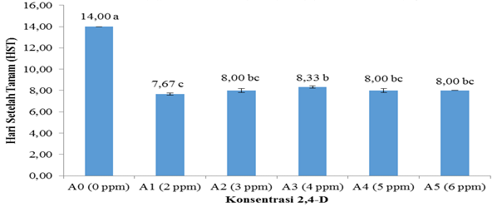
Gambar 1. Pengaruh 2,4-D berbagai konsentrasi pada Kedinian Kemunculan Kalus (HST).
Hasil rata-rata dari data kedinian kemunculan kalus menunjukkan berbeda nyata beradasarkan Uji Lanjut Duncan 5%. Perlakuan 2,4-D konsentrasi 2 ppm menunjukkan pertumbuhan paling cepat dibanding perlakuan yang lain, ditunjukkan dengan rata-rata munculnya kalus membutuhkan waktu 7,6 hari. Perlakuan 2,4-D 3, 5, dan 6 ppm muncul kalus pada 8 HST, dilanjutkan dengan perlakuan 2,4-D 4 ppm yang membutuhkan waktu 8,33 HST. Sedangkan perlakuan 2,4-D 0 ppm (kontrol), terbentuk kalus membutuhkan waktu cenderung lebih lama dibanding perlakuan lainnya adalah 14 HST.

Parameter Jumlah Kalus
Penambahan 2,4-D pada media menunjukkan hasil berbeda tidak nyata pada parameter jumlah kalus.
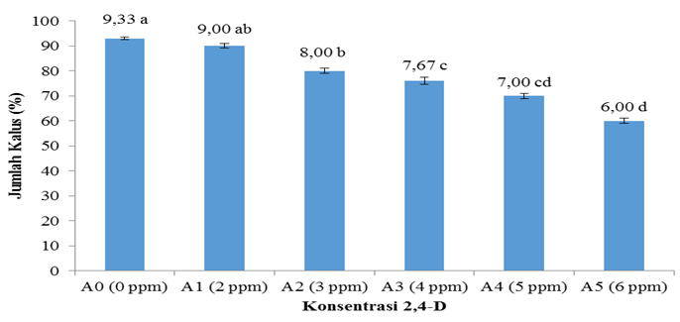
Gambar 2. Pengaruh 2,4-D berbagai konsentrasi pada jumlah kalus
Hasil rata-rata dari perhitungan jumlah kalus, menujukkan berbeda nyata berdasarkan Uji Lanjut Duncan 5%. Perlakuan 2,4-D dengan konsentrasi 0 ppm menunjukkan respon yang paling baik dengan jumlah kalus rata-rata 9,33. Perlakuan 2,4-D 2 ppm menghasilkan jumlah kalus 9,00 mununjukkan berbeda tidak nyata dengan 0 ppm. Perlakuan 2,4-D konsentrasi 3 ppm menunjukkan jumlah kalus yaitu rata-rata 8,00. Kemudian perlakuan 2,4-D konsentrasi 4 ppm memiliki jumlah kalus rata-rata 7,67. Perlakuan 2,4-D konsentrasi 5 ppm memiliki jumlah kalus yaitu rata-rata 7,00. Perlakuan 2,4-D 6 ppm menunjukkan hasil terrendah yaitu rata-rata 6,00.

Parameter Berat Kalus
Penambahan 2,4-D pada media menunjukkan hasil berbeda tidak nyata pada parameter berat kalus.
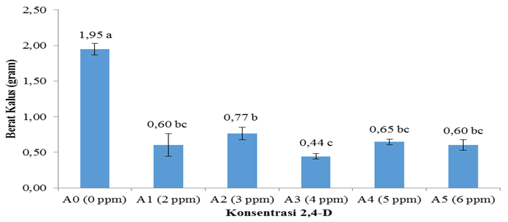
Gambar 3. Pengaruh 2,4-D berbagai konsentrasi pada berat kalus.
Hasil rata-rata dari perhitungan berat kalus, menujukkan berbeda nyata berdasarkan Uji Lanjut Duncan 5%. Perlakuan 2,4-D 0 ppm (kontrol) menghasilkan berat kalus yang paling tinggi yaitu 1,95 gram. Perlakuan 2,4-D 3 ppm menghasilkan berat kalus 0,77 gram. Perlakuan 2,4-D 5 ppm menghasilkan berat kalus 0,65 gram. Kemudian perlakuan 2,4-D 2 dan 6 ppm menghasilkan berat kalus yang sama yaitu 0,60 gram. Sedangkan perlakuan 2,4-D 4 ppm menghasilkan berat kalus yang paling rendah yaitu 0,44 gram.

Parameter Warna Kalus
Warna kalus merupakan pengamatan yang digunakan untuk mengetahui perbedaan warna yang terbentuk. Warna kalus diamati dengan didasarkan pada buku pedoman warna kalus yaitu Munsell Color Charts For Plant Tissue (1977).
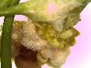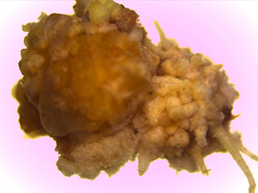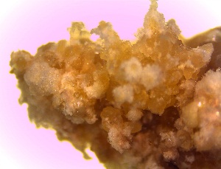
Kontrol 2 ppm 3 ppm
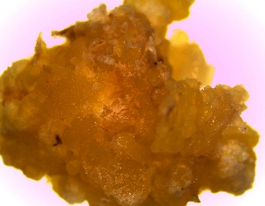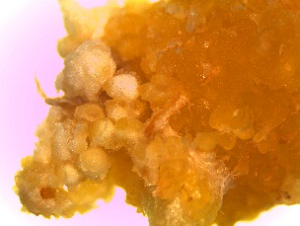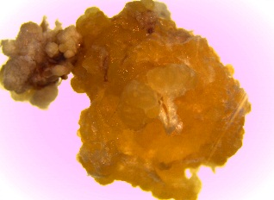
4 ppm 5 ppm 6 ppm
Gambar 4. Warna kalus pada setiap perlakuan.
Warna kalus yang didapatkan nilai rata-rata Hue yaitu 5 Y pada pengamatan 40 HST. Nilai value dan chroma dari beberapa perlakuan berbeda-beda. Perlakuan A3 menghasilkan warna yang sama dengan A5 yaitu 5Y 8/10, perlakuan A4 menghasilkan warna yaitu 5Y 8/8, sedangkan A0, A1 dan A2 menghasilkan warna putih kekuningan yaitu 5Y 8/6.

Parameter Tekstur Kalus
Pengamatan tekstur kalus digunakan sebagai salah satu penanda untuk menilai kualitas kalus yang baik. Tekstur kalus diamati pada kalus berusia 40 HST.
Kontrol 2 ppm 3 ppm
4 ppm 5 ppm 6 ppm
Gambar 5. Tekstur Kalus pada setiap perlakuan.

Berdasarkan Tabel 4.3, dapat diketahui bahwa pemberian 2,4-D terhadap eksplan benih tanaman sorgum menghasilkan kalus yang remah. Perlakuan 2,4-D 0 ppm menghasilkan kalus bertekstur remah (friable) yang lebih baik dari perlakuan lainnya. Perlakuan 2,4-D 2, 3, 4, 5, dan 6 ppm menghasilkan kalus yang remah (friable), dimana kalus yang remah merupakan kalus yang baik. Tekstur kalus yang remah dipengaruhi dengan pemberian konsentrasi 2,4-D.
Pembahasan
Induksi kalus tanaman sorgum merupakan tahap awal proses perbanyakan vegetatif tanaman sorgum secara in vitro. Elkonin et al., (2000) berpendapat dalam penelitian Li et al., (2017) bahwa induksi kalus merupakan langkah pertama perbanyakan secara in vitro, dan faktor pengaruh utama pembentukan kalus adalah genotipe eksplan, medium dasar, hormon, serta jenis eksplan yang digunakan. Penelitian ini menunjukkan hasil induksi kalus yang paling cepat pada perlakuan 2,4-D 2 ppm membutuhkan waktu rata-rata 7,6 hari.
Zat pengatur tumbuh 2,4-D termasuk golongan auksin dimana auksin ini berfungsi dalam meningkatkan tekanan osmotik, mengurangi tekanan pada dinding sel, meningkatkan plastisitas dan mengembangkan dinding sel, serta meningkatkan sintesis protein (Widiastoety, 2014). Li et al., (2017) berpendapat bahwa beberapa varietas sorgum tidak dapat ditumbuhkan secara in vitro, karena genotipe tanaman yang kurang baik. Terdapat beberapa penelitian perbanyakan vegetatif tanaman sorgum secara in vitro menggunakan embrio dewasa yang sudah matang. Pemilihan eksplan juga mempengaruhi proses benih membentuk kalus. Eksplan yang digunakan adalah benih tanaman sorgum varietas Numbu yang memiliki daya tumbuh rata-rata 80%.
Eksplan benih yang ditanam pada media yang tidak diberi konsentrasi 2,4-D, menghasilkan tunas, akar, dan daun secara lengkap, kemudian pada 14 HST, tunas tersebut berkembang menjadi kalus. Hal ini terjadi karena media MS 0 (tanpa perlakuan) hanya menyediakan nutrisi tanaman secara umum yang membantu untuk pemecahan embrio agar berkecambah dan berkembang menjadi tanaman lengkap. Sedangkan 2,4-D bersifat stabil dan tidak mudah rusak oleh cahaya ketika sterilisasi, serta mampu merangsang pemecahan dan pembesaran sel sehingga benih akan membesar membentuk kalus. Rahayu dkk., (2003) mengatakan bahwa penambahan 2,4-D dalam media akan merangsang pembelahan dan pembesaran sel pada eksplan sehingga dapat memacu pembentukan kalus serta meningkatkan senyawa kimia alami flavonoid.
Berat kalus secara fisiologis terdiri dari dua kandungan yaitu air dan karbohidrat (Rusdianto et al., 2012). Berat kalus yang dihasilkan tergantung pada kecepatan sel membelah diri, memperbanyak diri dan dilanjutkan dengan pembesaran kalus. Perbedaan berat kalus pada eksplan disebabkan oleh kandungan air yang berbeda-beda pada setiap eksplan. Selain itu semua jaringan atau eksplan memiliki kemampuan menyimpan air yang tidak sama (Sriyanti, 2000).
Kalus yang terbentuk mengalami masa pendewasaan pada fase globular sehingga harus dipindahkan (subkultur) pada media yang baru dengan penambahan hormon yang sama dengan konsentrasi yang berbeda. Subkultur dilakukan dengan memecahkan 1 kalus menjadi beberapa bagian, kemudian dipindahkan pada media yang sama dan konsentrasi berbeda. Pemindahan dilakukan untuk mengurangi resiko pencoklatan (browning) pada kalus. Pada penelitian ini pemindahan kalus ke media yang sama dilakukan pada 14 HST. Li et al., (2017) mengatakan bahwa subkultur harus dilakukan dengan waktu tidak lebih dari 2 minggu. Subkultur dilakukan pada media auksin yang sama dengan konsentrasi yang berbeda.
Penentuan karakter kalus yang baik dapat dilihat dari warna kalus yang dihasilkan. Kalus yang berwarna putih kekuningan seperti pada perlakuan 2,4-D 0, 2, dan 3 ppm menunjukkan kalus itu baik. Penentuan kualitas kalus tidak hanya ditentukan oleh warna kalus, tetapi ditentukan pula oleh tekstur kalus. Kalus yang baik memiliki tekstur remah (friable) karena kalus tersebut mudah untuk dipisahkan menjadi sel-sel tunggal dan juga meningkatkan aerasi oksigen pada sel. Adapun ciri dari kalus yang remah adalah kalus yang tumbuh terpisah-pisah menjadi fragmen-fragmen yang kecil, tekstur lunak dan tersusun dari sel-sel dengan ruang antar sel yang banyak sedangkan kalus kompak mempunyai tekstur padat dan keras, yang tersusun dari sel-sel kecil yang sangat rapat (Li et al., 2017).

KESIMPULAN
Penambahan 2 ppm 2,4-D berpengaruh terhadap pembentukan dan induksi kalus tanaman sorgum cenderung lebih cepat yaitu 7,6 HST dibandingkan perlakuan konsentrasi 2,4-D yang lain. Pada perlakuan 2 ppm 2,4-D, presentase jumlah kalus yang terbaik yaitu 90%, berat kalus 0,6 gram serta kalus berwarna putih kekuningan (5Y 8/6) dan kalus bersifat friable (remah).

DAFTAR PUSTAKA

Li, G., Wang, L., Liu, Y., Li, Y., Yang, X., Zhan, Q., Zheng, J., and Li, J. 2017. Construction of an Efficient Tissue Culture System for Sorghum Using Mature Embryos. Pak. J. Bot, 49(3): 995-1000.

Lestari, E. G. 2011. Peranan Zat Pengatur Tumbuh dalam Perbanyakan Tanaman melalui Kultur Jaringan. AgroBiogen,7(1) : 63-68.

Pola, S., N. Saradamani., T. Ramana. 2009. Mature Embryo As a Source Material for Efficient Regeneration Response in Sorghum (Sorghum bicolor (L.) Moench). Original Scietific Paper, 26 : 3-4.

Polumahanthi, S., Dora, S.V.V.N., S. Mani N. 2014. Efficient Callus Induction Protocol for Sorghum bicolor. Asian J. Plant Sci. Res, 4(3) : 14-21.

Tarigan, D.H., T. Irmansyah., E. Purba. 2013. Pengaruh Waktu Penyiangan terhadap Pertumbuhan dan Produksi beberapa Varietas Sorgum (Sorghum bicolor (L.) Moench). Online Agroteknologi, 2 (1) : 86-94.

Rusdianto dan A. Indrianto. 2012. Induksi Kalus Embriogenik Pada Wortel (Daucus carota) Menggunakan 2,4 D. Bionature, 13(2): 136-145.

Sriyanti, D. P. 2000. Pelestarian Tanaman Nilam (Pogostemon heyneanus Benth.) melalui Kultur Mikrostek. BioSMART, 2(2): 21-25.

Widiastoety, D. 2014. Pengaruh Auksin dan Sitokinin Terhadap Pertumbuhan Planlet Anggrek Mokara. J. Hort., 24(3): 230-238.

Zhao, L., Liu, S., and Song, S. 2010. Optimization of Callus Induction and Plant Regeneration from Germinating Seeds of Sweet Sorghum (Sorghum bicolor L. Moench). African Journal of Biotechnology, 9(16) : 2367-2374.

